Шерман С. И., Черемных А. В., Борняков С. А. и др. МОДЕЛИРОВАНИЕ КРУПНЫХ РАЗЛОМОВ ЗОН РАСТЯЖЕНИЯ ЛИТОСФЕРЫ И КОЛИЧЕСТВЕННАЯ ХАРАКТЕРИСТИКА ДЕФОРМАЦИИ / С. И. Шерман, А. В. Черемных, С. А. Борняков, Л. П. Шишкина // Геология и геофизика. - 2001. - Т. 42, № 7. - С. 1052—1057.

Геология и геофизика, 2001, т. 42, № 7, с. 1052—1057
УДК 551.243+551.24.02
МОДЕЛИРОВАНИЕ КРУПНЫХ РАЗЛОМОВ ЗОН РАСТЯЖЕНИЯ ЛИТОСФЕРЫ И КОЛИЧЕСТВЕННАЯ ХАРАКТЕРИСТИКА ДЕФОРМАЦИИ
С. И. Шерман, А. В. Черемных, С. А. Борняков, Л. П. Шишкина
Институт земной коры СО РАН, 664033, Иркутск, ул. Лермонтова, 128, Россия.
С соблюдением условий подобия проведено физическое моделирование формирования крупных разломов в зонах растяжения литосферы. Изучены закономерности развития сети разрывов в процессе растяжения упруговязкопластичного модельного материала с постепенной морфологической трансформацией и слиянием мелких разрывов в единый магистральный разлом. Установлена стадийность формирования крупных разрывов и единого магистрального шва, которая выражается в серии структурных перестроек сети разрывов, задокументированных по изменению ряда параметров: плотности разрывов, их длины, фрактальной размерности сети и др. Структурные перестройки фиксируются на графиках изменения фрактальной размерности сети разрывов, длины наиболее протяженного разрыва и плотности разрывов, которые происходят на фоне увеличения деформации модели. В природной обстановке по имеющейся сегодня иерархической сетке разломов нетрудно оценить их фрактальную размерность, а от нее перейти на относительную степень деформации горных пород и структурную стадию развития зоны крупного разлома.
Разрывы, разломы, трещины, параметры, физическое моделирование, фрактальная размерность, деформация растяжения, структурная перестройка.
MODELING OF LARGE FAULTS IN ZONES OF LITHOSPHERIC EXTENSION AND NUMERICAL CONSTRAINTS ON DEFORMATION
S. I. Sherman, A. V. Cheremnykh, S. A. Bornyakov, and L. P. Shishkina
A similarity-based physical model of faulting in zones of lithospheric extension simulated formation of fault systems in extended viscoelastic ductile material and their gradual coalescence into a single major suture. This process includes several stages that are marked by specific structural reorganization in fault systems and recorded in variations of their parameters (density, length, fractal dimensions, etc.). Structural reorganizations are evident in plots showing variations in fractal dimensions of fault systems, longest suture lengths, and fault density associated with deformation increase. The fractal dimensions of fault systems correlate with deformation, and their contrasting changes correspond to structural reorganizations. In nature, the fractal dimensions of fault systems can be easily estimated from the known hierarchy of faults, which allows further estimation of the relative degree of deformation and the structural evolution stage of major fault zones.
Ruptures, faults, fractures, parameters, physical modeling, fractal dimension, extensional deformation, structural changes
ВВЕДЕНИЕ
Развитие крупных разломов литосферы происходит закономерно во времени и в пространстве [1—3]. Этот процесс длительный и чаще всего состоит из поэтапного роста локальных разломов и трещин, их структурной локализации и трансформации в зону крупного разлома — глубинного (генерального), трансрегионального или глобального. Наблюдения за развитием таких дизъюнктивов геологическими методами затруднены в силу продолжительности процесса. Подобные трудности устраняются при применении экспериментальных методов исследований [4, 5]. Проведенные серии опытов по физическому моделированию развития крупных разломов литосферы показали, что этот процесс носит дискретный характер и состоит из нескольких стадий даже при постоянной непрерывной деформационной нагрузке. Стадии отражают качественно новые характеристики в структурном развитии разломов. Они хорошо фиксируются в экспериментах изменением структурного рисунка мелкой трещиноватости, ее плотности [1—3] и других факторов, определяющих геолого-геофизические свойства разлома и его контролирующие функции. Последние зависят от стадии развития разлома, распознать которую в природной обстановке очень трудно.
К установлению стадии развития разломов в природной обстановке подходил К. Ж. Семинский [1 ], опираясь на развитие и сочетание трещин внутренней структуры разломов. Установление геологической стадии развития разломов фактически предлагалось решать на качественном уровне. Применяя радиологические методы оценки возраста пород, можно определить время активизации разломов, но оно не всегда согласуется со структурной стадией их развития. Для решения вопроса о стадии развития разломов на количественном уровне необходимо иметь статистически обеспеченный геологический материал, который, естественно, в настоящее время получить трудно. Физическое моделирование с соблюдением условий подобия решает проблему получения статистически необходимых данных для оценки стадий развития крупных разломов и определения соответствующих им структурных характеристик. В предлагаемой работе на базе физического моделирования показана
® С. И. Шерман, А. В. Черемных, С. А. Борняков, Л. П. Шишкина, 2001
1052

стадийность формирования крупных разломов литосферы при постоянном ее растяжении, взаимосвязи между величиной деформации, развитием других разрывов различных иерархических уровней и их структурной организацией.
МЕТОДИКА ИССЛЕДОВАНИЙ
Для проведения физического моделирования использовалась стандартная установка „Разлом", методика работы на которой описана ранее [I]. Установка позволяет прилагать нагрузки к деформируемому материалу в различных комбинациях и вариантах. В описываемой ниже серии опытов растягивающие усилия были приложены к подошве деформируемого слоя. В качестве эквивалентного модельного материала применялась глинистая паста с вязкостью 10⁵ Па•с. Эксперименты проводились с соблюдением условий подобия, описываемым критерием-комплексом подобия [5]:
ρgLT/η = const, (1)
где ρ — удельный вес, г/см³; g — ускорение силы тяжести, м/с²; L — линейные размеры, м; Т — время, с; η— вязкость, Па•с.
Из уравнения (1) следует, что соотношения между всеми коэффициентами подобия описываются равенством:
С_{η} = С_{ρ} • C_{g} • С_{L}• С_{T}, (2)
где С — коэффициенты подобия соответственно: удельного веса — С_{ρ} = ρ_{п}/ρ_{э}; ускорения свободного падения — C_{g} = g_{п}/g_{э} времени — С_{T} = Т_{п}/Т_{э} вязкости — С_{η} = η_{п}/ η_{э}. Индекс „п" отражает природные характеристики, а „э" — экспериментальные.
Интересующий нас коэффициент подобия размеров С_{L} определяется из (2):
С_{L} = C_{η}/C_{ρ} • C_{g} • С_{T}. (3)
Коэффициенты подобия вычисляются как отношение природных величин к экспериментальным. Так, вязкость континентальной литосферы составляет 10²³ Па-с [б], продолжительность формирования Байкальского рифта, зоны растяжения континентальной литосферы, оценивается в 25 млн лет [7], средний удельный вес горных пород 2,7 г/см³, мощность литосферы в Байкальском рифте в довольно широкой зоне уменьшается до 40—50 км, а под Забайкальским среднегорьем составляет 100 км [8]. Применяемый же модельный материал имеет вязкость 10⁵ Па•с, удельный вес 2 г/см³ и разрушается на модели за 17 мин при скорости растяжения 5 мм/мин. Таким образом, С_{η} = 10¹⁸, С_{T}= 7,5 • 10¹¹, С_{ρ}= 1,35 и, так как эксперименты проводились в постоянном поле силы тяжести, С_{g}= 1. Подставляя эти множители подобия в уравнение (3), получаем С_{L}= 10⁶. Таким образом, 1 мм на модели соответствует 1 км в природе, а 1 мин эксперимента соответствует 1,5 млн лет.
Динамика структурообразования в моделях при данном механизме деструкции рассмотрена ранее [2 ]. На начальных стадиях деформации растяжения в модели формируется линейный прогиб, по краям которого образуются зоны разломов (рис. 1). Их ширина изменяется от наибольшей на начальных стадиях до минимальной на конечных, когда зоны трансформируются в серию коротких локальных разрывов. В дальнейшем они объединяются в протяженные разрывы. Таким образом, активное структурообразование в продолжающемся процессе растяжения локализуется во все более узкой зоне и смещается к прогибу, на краю которого в итоге и формируется единый магистральный шов. Было замечено, что структурообразование в пассивном крыле модели (со стороны неподвижного штампа), включая поранговые перестройки и развитие магистрального сместителя, происходит раньше по времени и более „ярко" выражено. Этот важный и длительный в масштабах геологического времени этап деструкции нами изучен более подробно в новой группе экспериментов. При их проведении соблюдалась следующая последовательность.
На штампы экспериментальной установки „Разлом" равномерно размещался слой глинистой пасты толщиной 70 мм. Толщина соответствовала примерной мощности земной коры до рифтогенеза. В процессе моделирования слой утонялся, что согласовывалось с утоненной современной мощностью литосферы под БРЗ, равной 40—50 км [8]. На горизонтальную поверхность модельного материала были нанесены маркеры — кольца диаметром 14 мм. Путем перемещения одного из штампов с равномерной скоростью 5 мм/мин реализовывалась деформация растяжения. Эксперимент длился около 18 мин, в течение которых с момента образования первых разрывов было сделано 13 фотографий для последовательного измерения необходимых параметров: относительной деформации по удлинению колец, длин разрывов и их плотности (количества трещин на единицу
1053
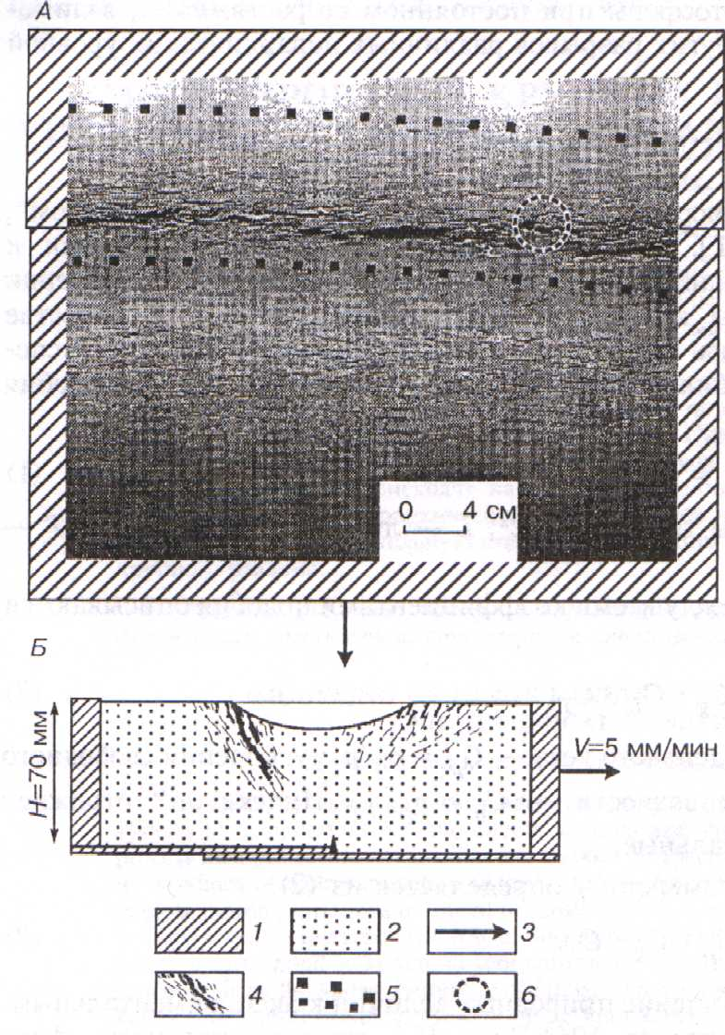
Рис. 1. Модель в процессе деформирования и формирования крупного разлома.
А — вид сверху; Б — схематический разрез вкрест простирания моделируемой зоны растяжения. 1 — штампы экспериментальной установки, 2 — модельный материал, 3 — направление перемещения подвижного штампа, 4 — разрывы, 5 — зона влияния крупного разлома, 6 — окно палетки для подсчета плотности разрывов.
_____________________________________________________
площади) и др. Вычисление деформации удлинения модели ε проведено по методике А. М. Михайловой [9]:
ε = Δd/d₀, (4)
где d₀ — первоначальный диаметр кольца, Δd — приращение диаметра за счет превращения кольца в эллипс. В расчеты принимались максимальные значения деформаций, характерные для осевой части формирующегося крупного разрыва.
Каждая из фотографий дала возможность измерить от 613 до 1448 разрывов различных рангов длин в пределах пассивного крыла модели. Плотность разрывов подсчитывалась по круглой палетке с диаметром, равным половине толщины модели. Центр палетки располагался непосредственно в зоне формирования магистрального шва. Дополнительно у нескольких разрывов, в разной степени удаленных от области формирования магистрального сместителя, измерялись длины на каждой стадии фоторегистрации, что позволило изучить удлинение этих разрывов в процессе деформации. Для интегральной характеристики структурной организации сетки разломов при деформировании среды и формировании крупного разлома применен фрактальный анализ. Расчеты проведены по уравнению [11]:
N_{i} = aR^{D}, (5)
где D — фрактальная размерность, N_{i} — количество разрушенных пикселов, R — размер системы в единицах размера пикселов, используемых при i-итерации.
При расчетах пиксел считался разрушенным, если разрыв пересекал две его стороны [12].
РЕЗУЛЬТАТЫ И ИХ ОБСУЖДЕНИЕ
Наблюдения за ходом эксперимента показывают, что в процессе формирования крупного разрыва можно выделить несколько стадий, характеризующихся структурными преобразованиями в модели. Качественно они отмечались в большой серии экспериментов ранее [1—3]. Развитие крупного разрыва происходит путем удлинения и слияния мелких коротких дислокаций в более длинные, сопровождается изменениями общей плотности разрывов на определенных этапах деформирования, а также структурного рисунка трещиноватости в границах зоны его динамического влияния. Последнее означает качественные преобразования в деформируемой модели, которые отражают стадии развития крупного разлома. Для более точного определения границ между стадиями использовался фрактальный анализ сетки разрывов на модели.
Динамика роста разрывов в процессе деформации показана на рис. 2,А. На графике зависимости длин разрывов от деформации обособились две ветви, одна из которых соответствует крупному магистральному разлому, а другая — остальным разрывам, длина каждого из которых существенно меньше магистрального. Кривая развития магистрального разрыва, имеющего уже при деформации ε = 0,5 длину 144 мм, в свою очередь, подразделяется на несколько стадий (см. рис. 2,Б), отражающих неравномерное интенсивное его удлинение при равномерных нагружении и скорости деформирования. Во время интенсивного роста крупного разрыва удлинение остальных прекращается или замедляется. Фиксируется неравномерная величина деформации модели, которая максимальна в центре модели, где формируется магистральный разрыв, и минимальна на удалении от центра, где
1054
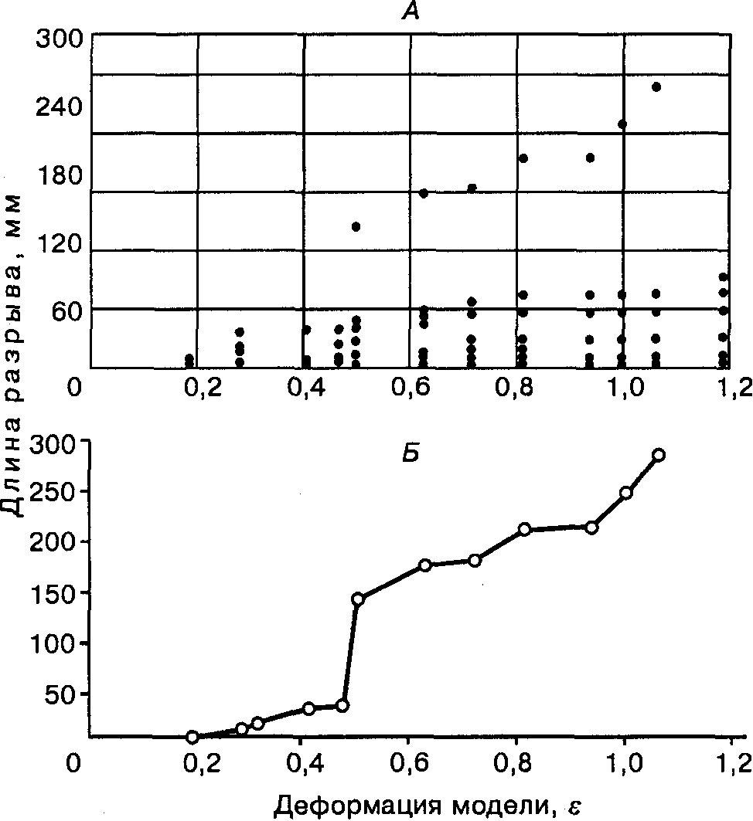
Рис. 2. Зависимость длины разрывов от величины деформации модели ε.
А — для разрывов, попавших в окно палетки, Б — для наиболее крупного разрыва.
_____________________________________________________
развиваются мелкие разрывы. В анализе, как отмечалось выше, использовались максимальные значения деформаций, характерные для осевой части формирующегося крупного разрыва.
Анализ динамики плотности разрывов отражает дискретный характер деструкции. Распределение величины количества разрывов на единицу площади при моделировании сбросовых зон детально охарактеризовано К. Ж. Семинским [2], поэтому мы не акцентировали внимание на изменениях плотности разрывов вдоль и поперек развивающейся зоны растяжения: основные закономерности известны и сводятся к следующему. Во-первых, наблюдается увеличение плотности дислокаций от периферии к центру сбросовой зоны. Во-вторых, максимумы рассматриваемой величины по простиранию модели располагаются примерно
на одинаковых расстояниях друг от друга и прослеживаются от начала эксперимента до его окончания. В-третьих, в пределах сбросовой зоны, начиная с определенного момента времени, количество активных разрывов убывает. Нас интересовали абсолютные значения плотности разрывов на одном и том же участке модели, расположенном в такой части зоны, где активное структурообразование наблюдается на протяжении всего эксперимента.
В процессе деформации плотность разрывов в зоне активного структурообразования изменяется (см. таблицу). Изменения отражают определенные этапы, качественные преобразования в деструктивной зоне. На первом этапе происходит увеличение плотности разрывов, связанное с зарождением новых мелких дизъюнктивов. Далее следует этап незначительного изменения плотности, отражающий замедление разрастания разрывов перед структурной перестройкой. Последняя заключается в попарном соединении части разрывов, что приводит к уменьшению их плотности. Затем процесс разрывообразования повторяется на новом иерархическом уровне.
Для интегрального анализа изменения длин разрывов, их плотности и структурной организации, связанной с формированием зоны растяжения, нами использован фрактальный анализ. На рис. 3 приведен график изменения фрактальной размерности всех разрывов пассивного крыла модели. Изменение степени сложности всей сети разрывов зоны сопоставлялось с параметрами разрывов и их плотностью (см. таблицу), что позволило связать „ступенчатость" графика фрактальной размерности сети разрывов всей зоны со структурными изменениями в ней.
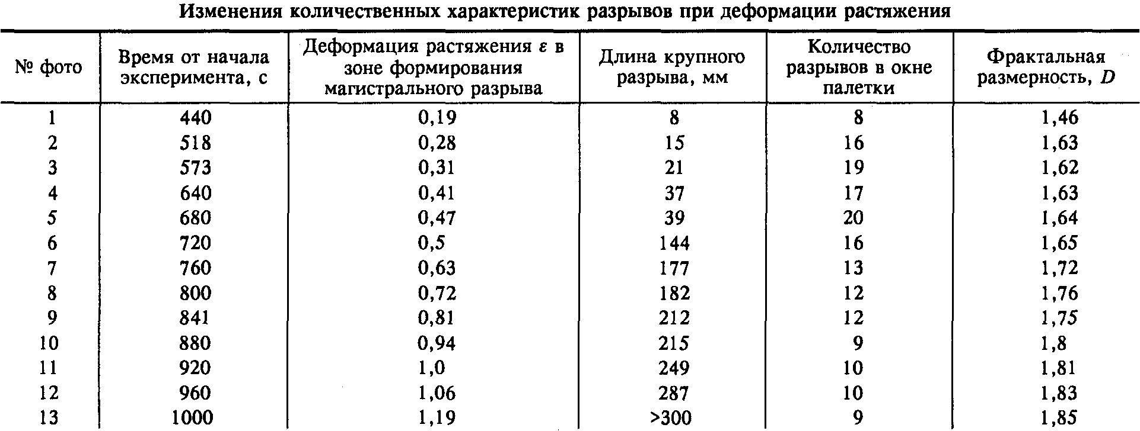
1055
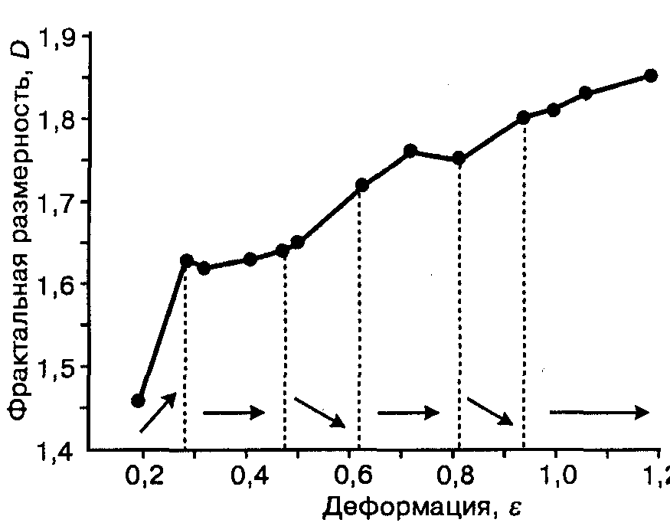
Рис. 3. Зависимость фрактальной размерности разломной сети D от величины деформации модели ε.
Стрелками показано увеличение (стрелка направлена вверх), уменьшение (стрелка направлена вниз) или относительное постоянство (горизонтальная стрелка) плотности разрывов в зоне.
____________________________________________________________
На начальном этапе дизъюнктивной стадии деформации модели постепенно происходит усложнение структурного рисунка сети разрывов из-за постоянного образования все новых разрывов и незначительного их удлинения. Это период зарождения разрывной сети. Он характеризуется постепенным увеличением плотности разрывов, их длины и усложнением структурного рисунка трещиноватости и соответствует деформации модели в интервале значений 0,2—0,3. Затем отмечается затишье, которое выражается незначительными изменениями плотности разрывов и фрактальной размерности их сети (см. рис. 3). Это состояние соответствует деформации растяжения в интервале значений 0,3—0,5. Подобные, но менее продолжительные „затишья" наблюдаются и перед следующими структурными перестройками сети разрывов (см. рис. 3). После деформации ε = 0,9 фиксируется формирование магистрального разлома и расширение области его активного динамического влияния за счет зарождения мелких разрывов на периферии зоны. После первой структурной перестройки (при ε = 0,5), с момента выделения из генеральной совокупности дискретных, наиболее крупных разломов, начинается интенсивное усложнение рисунка разрывной сети в моделях, что связано с приращением длин крупных разрывов. В моделях формируется иерархическая система разрывов, состоящая из последовательно прекращавших свое слияние и удлинение разрывов, в сочетании с наиболее протяженными разломами все еще находящимися в стадии активного роста. Иными словами, изменения фрактальной размерности соответствуют структурным перестройкам разломной сети.
Полученные результаты небезынтересно сравнить с выводами, полученными ранее С. А. Борняковым при исследовании структурного рисунка развивающейся сдвиговой зоны [10]. Сопоставление результатов показывает, что независимо от типа напряженного состояния модели с последовательным увеличением деформаций дискретно изменяется структурная организация разрывов. Она отражает качественно новое состояние модели и характеризуется градиентными изменениями фрактальных размерностей.
Таким образом, устанавливается закономерная связь между деформацией модели, ее разноранговой трещиноватостью и фрактальной размерностью сети разрывов в зоне развивающегося крупного разлома. Эту закономерность можно переносить на природные процессы. По фрактальной размерности разрывов различных иерархических уровней, закартированных на земной поверхности, можно судить об относительной деформации, а также о стадии деструктивного процесса, предваряющего формирование крупного разлома.
ЗАКЛЮЧЕНИЕ
Физическое моделирование для установления связи деформации растяжения с ростом разрывов и изменением их плотности при формировании крупных разрывов показало, что существует зависимость между названными процессами. Определенные структурные перестройки в формировании сетки разрывов, предваряющих различные стадии зарождения и развития крупного разлома, отражаются во фрактальных размерностях, которые, в свою очередь, корреспондируют с деформацией. В природной обстановке по имеющейся сегодня иерархической сетке разрывов нетрудно оценить их фрактальную размерность, а от нее перейти на относительную степень деформации горных пород в зонах крупных разломов литосферы. Практически подобные исследования начаты в Байкальской рифтовой зоне [12].
Авторы благодарят А. С. Гладкова за консультации при расчете фрактальных размерностей, 3. Ц. Ринчинова, О. Н. Любименко за помощь при технической обработке фотографий.
Работа выполнена при финансовой поддержке РФФИ (грант № 00-15-98574).
ЛИТЕРАТУРА
1. Шерман С. И., Семинский К. Ж., Борняков С. А. и др. Разломообразование в литосфере:
зоны сдвига. Новосибирск, Наука, 1991, 262 с.
1056
2. Шерман С. И., Семинский К. Ж., Борняков С. А. и др. Разломообразование в литосфере:
зоры растяжения. Новосибирск, Наука, 1992, 228 с.
3. Шерман С. И., Семинский К. Ж., Борняков С. А. и др. Разломообразование в литосфере:
зоны сжатия. Новосибирск, Наука, 1994, 263 с.
4. Гзовский М. В. Основы тектонофизики. М., Наука, 1975, 536 с.
5. Шерман С. И. Физический эксперимент в тектонике и теория подобия // Геология и геофизика, 1984, № 3, с. 8—18.
6. Кучай В. К. Современная динамика Земли и орогенез Памиро-Тянь-Шаня. М., Наука, 1983, 208с.
7. Логачев Н. А., Рассказов С. В., Иванов А. В. и др. Кайнозойский рифтогенез в континентальной литосфере // Литосфера Центральной Азии (Основные результаты исследований Института земной коры СО РАН в 1992—1996 гг.). Новосибирск, Наука, 1996, с. 57—80.
8. Зорин Ю. А., Турутанов Е. X., Беличенко В. Г. и др. Геофизические исследования на Российско-Монгольских трансектах // Геофизические исследования в Восточной Сибири на рубеже XXI века (сб. науч. тр.). Новосибирск, Наука, 1996, с. 7—13.
9. Михайлова А. В. Методика количественной оценки перемещений, деформаций и напряжений в пластических непрозрачных материалах // Тектонофизика и механические свойства горных пород. М., Наука, 1971, с. 38—48.
10. Борняков С. А. Механизм сегментации разломов и их фрактальные свойства (по результатам физического моделирования) // Тектоника, геодинамика и процессы магматизма и метаморфизма: Материалы XXXII тектонического совещания. Т. 1. М., ГЕОС, 1999, с. 92—96.
11. Федер Е. Фракталы. М., Мир, 1991, 259 с.
12. Sherman S. I., Gladkov A. S. Fractals in studies of faulting and seismicity in the Baikal rift zone // Tectonophysics, 1999, v. 308, p. 133—142.
Рекомендована к печати 3 ноября 2000 г. Поступила в редакцию
Н. А. Берзиным 20 июня 2000 г.

